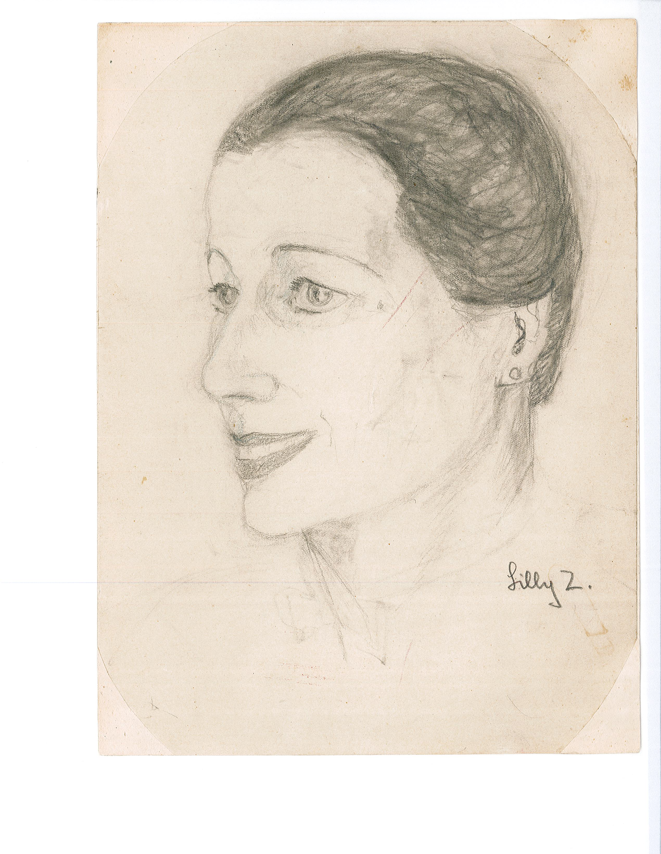
Bildunterschrift:

Lilly Zielenziger, Bleistiftzeichnung, Zeichner unbekannt, ca. 1938, Eric W. Zielenziger Collection 1890-2010, AR 25390, Leo Baeck Institute New York

